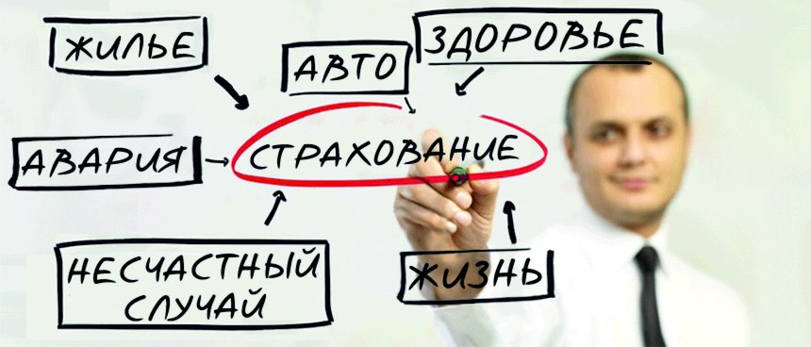
С 01.06.2016г. в соответствии с Указанием Центрального Банка РФ от 20 ноября 2015 г. N 3854-У "О минимальных (стандартных) требованиях к условиям и порядку осуществления отдельных видов добровольного страхования" потребитель может отказаться от добровольного страхования и вернуть уплаченный страховуюпремию в полном размере, если одновременно выполняется:
- Не истек срок в 5 рабочих дней со дня заключения договора либо срок (более длительный), установленный в договоре страхователем;
- Отсутствует событие, имеющее признак страхового случая.

В договоре страхования могут быть предусмотрены следующие условия, влияющие на размер возврата страховой премии:
- если страхователь отказался от договора добровольного страхования в срок, указанный выше и до даты начала действия страхования, уплаченная страховая премия подлежит возврату страховщиком страхователю в полном объеме.
- если страхователь отказался от договора добровольного страхования в срок, указанный выше, но после даты начала действия страхования, страховщик при возврате уплаченной страховой премии страхователю вправе удержать ее часть пропорционально сроку действия договора страхования, прошедшему с даты начала действия страхования до даты прекращения действия договора добровольного страхования.

Добровольное медицинское страхование иностранных граждан и лиц без гражданства, находящихся на территории РФ с целью осуществления ими трудовой деятельности

Добровольное страхование, предусматривающее оплату оказанной гражданину РФ, находящемуся за пределами территории РФ, медицинской помощи и (или) оплату возвращения его тела (останков) в РФ

Добровольное страхование, являющееся обязательным условием допуска физического лица к выполнению профессиональной деятельности в соответствии с законодательством РФ

Добровольное страхование гражданской ответственности владельцев транспортных средств в рамках международных систем страхования гражданской ответственности владельцев транспортных средств.

Договор добровольного страхования прекращает свое действие с даты получения страховщиком письменного заявления страхователя об отказе от договора добровольного страхования или иной даты, установленной по соглашению сторон, но не позднее срока, указанного выше.
Возврат страховой премии осуществляется в течение 10 рабочих дней со дня получения письменногозаявления об отказе от договора страхования по выбору страхователя наличными или безналичным путем.


Можно отказаться от страхования, но нельзя вернуть деньги, если Вы были присоединены к программе страхования Банком, в котором оформили кредит, и кредит не погашен.
Присоединение – это услуга, которую Банк Вам оказал и за которую Вы заплатили (если подтвердит включение Вас в программу страхования).
Вернуть денежные средства за оказанную услугу можно, если она оказана некачественно или оказана с нарушением срока (глава 3 Закона РФ № 2300-1 от 07.02.1992г. «О защите прав потребителей»).
Если к качеству и срокам выполнения услуги Вы претензий не имеете, а Банк согласен вернуть Вам уплаченные средства – он имеет право удержать 13% от суммы платежа и перечислить их в Налоговую Инспекцию (Вы должны запросить у Банка подтверждение перечисления данной суммы в Налоговую Инспекцию).
Если вы погасили кредит досрочно – шанс вернуть плату за подключение пропорционально неиспользованной части страхования имеется. Обычно, через суд. В этом случае имеет значение оформление документов на подключение к программе страхования. Поэтому, чтобы быть уверенным в успешном исходе дела, необходимо проконсультироваться с юристом.

ФБУЗ «Центр гигиены и эпидемиологии в Новгородской области»
Центр по информированию
и консультированию потребителей

Памятка

Возврат страховой премии по договору добровольного страхования

Великий Новгород
2016год

